

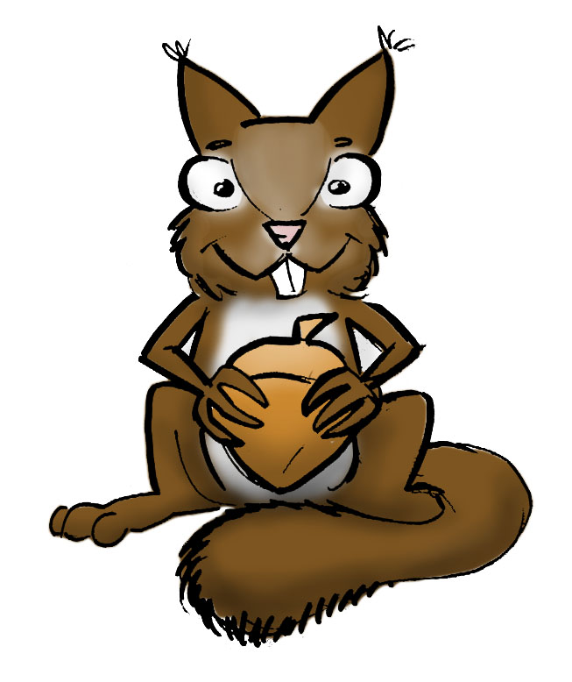
Finalsatz: damit
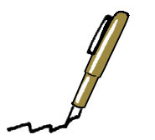

Welche Sätze gehören zusammen?

Setzen Sie den Cursor in die gelben Zeilen und tragen Sie die passenden Satzgefüge ein.

Absichten und Ziele in einem Hotel

1✓ | Das Zimmermädchen  ⇨ schnell arbeiten |  | A | keines zu Boden fallen
2 | Der Kellner  ⇨ die Gläser vorsichtig tragen |  | B | nicht stolpern und fallen
3 | Die alten Leute  ⇨ langsam über die Stiege gehen |  | C | mit ihm herumtollen
4 | Die Tennisspielerin  ⇨ drei Stunden täglich trainieren |  | D | sich über die Aktienkurse informieren
5 | Der Maler  ⇨ Strohhut tragen |  | E | überall telefonieren können
6 | Der Koch  ⇨ große Küche haben |  | F✓ | früher nach Hause gehen können
7 | Die Managerin  ⇨ Handy haben |  | G | das nächste Spiel nicht verlieren
8 | Der Bub  ⇨ mit dem Hund ins Freie gehen |  | H | herumlaufen und mit dem Ball spielen können
9 | Der Vater  ⇨ mit den Kindern in den Park |  | I | beim Malen von der Sonne nicht geblendet werden
10 | Der Manager  ⇨ Wirtschaftszeitung lesen |  | K | für viele Gäste kochen können

1✓ | F✓ | Das Zimmermädchen arbeitet schnell, damit es früher nach Hause gehen kann.
2 | A
3 | B
4 | G
5 | I
6 | K
7 | E
8 | C
9 | H
10 | D

Lösung:

1 F Das Zimmermädchen arbeitet schnell, damit es früher nach Hause gehen kann.
2 A Der Kellner trägt die Gläser vorsichtig, damit keines zu Boden fällt.
3 B Die alten Leute gehen langsam über die Stiege, damit sie nicht stolpern und fallen.
4 G Die Tennisspielerin trainiert täglich drei Stunden, damit sie das nächste Spiel nicht verliert.
5 I Der Maler trägt eine Strohhut, damit er beim Malen von der Sonne nicht geblendet wird.
6 K Der Koch hat eine große Küche, damit er für viele Gäste kochen kann.
7 E Die Managerin hat ein Handy, damit sie überall telefonieren kann.
8 C Der Bub geht mit dem Hund ins Freie, damit er mit ihm herumtollen kann.
9 H Der Vater geht mit den Kindern in den Park, damit sie herumlaufen und mit dem Ball spielen können.
10 D Der Manager liest die Wirtschaftszeitung, damit er sich über die Aktienkurse informiert.

